Séquence 2
Partons voir Tchantchès
Compétences :
*Lire un écrit à caractère informatif et y repérer les informations nécessaires.
*Situer des informations dans un cadre chronologique.
*s’approprier des mots de vocabulaires et savoir reconnaître : une enluminure, un bas-relief, une sculpture, un bâtiment, un vitrail.
*Savoir se repérer à l’aide d’un quadrillage.
*Savoir se repérer sur un plan avec un trajet reçu.

A l’aide du document 1 : Le théâtre à Denis
- Donne l’adresse complète du « Théâtre à Denis ».
________________________________________________________________________________________________________________________________________________
- Quand et où a eu lieu le premier spectacle du « Théâtre à Denis » ?
________________________________________________________________________________________________________________________________________________
- Qui est le créateur du « Théâtre à Denis » ?
________________________________________________________________________
- Combien faut-il d’heures de travail pour réaliser une marionnette de Charlemagne ?
________________________________________________________________________
- Qui fait les voix de tous les personnages ?
________________________________________________________________________
- Cite les différentes choses qu’il faut faire quand on fabrique une marionnette et tout ce qui va avec.
________________________________________________________________________________________________________________________________________________________________________________________________________________________________________________________________________________________________
- Comment Denis veut-il faire connaître sa passion ?
________________________________________________________________________________________________________________________________________________
- Résume en quelques étapes le parcours de Denis.
________________________________________________________________________________________________________________________________________________________________________________________________________________________
A l’aide du document 2 : La légende de Tchantchès :
Le personnage principal des théâtres de marionnettes liégeoises s’appelle « Tchantchès ». Voici sa légende.

- Ce texte relate-t-il des faits qui se sont vraiment passés ? Explique.
____________________________________________________________________________________________________________________________________________________________________________________________________________________________________________________________________________________________________________
- Qu’est-ce qu’une légende ?
______________________________________________________________________________________________________________________________________________________
- Tchantchès a-t-il réellement existé ? Justifie ta réponse.
_________________________________________________________________________________________________________________________________________________________________________________________________________________________________
- Donne 2 « défauts » et 2 « qualités » de Tchantchès.
défauts | qualités
________________________________________________________________________________________________________________________________________________ | ________________________________________________________________________________________________________________________________________________

- Dans le fond, qui est Tchantchès ? Pourquoi dit-on qu’il est « notre âme collective » ?
__________________________________________________________________________________________________________________________________________________________________________________________________________________________________________________________________________________________________________________________________________________________________________________________________________________________________________________________________
A l’aide du document 3 : Tchantchès nous raconte sa vie…

- Colorie Tchantchès comme il est représenté dans les marionnettes liégeoises.
- Comment appelle-t-on son costume ? Rappelle-toi : pourquoi le voit-on toujours représenté ainsi ?

________________________________________________________________________________________________________________________________________________________________________________________________________________________________________________________________________________________________

- Replace les différents éléments de la vie de Tchantchès dans l’ordre sur cette ligne du temps.

A l’aide du document 4 : Tchantchès et Liège.
A Liège, Tchantchès et Nanèsse sont représentés à tous les coins de rues.
- Compare ces photos, fait une croix quand les affirmations concernent
 | A | B | C | D | E
La représentation de Tchantchès est un bas-relief
On y voit Tchantchès seul.

On y voit Tchantchès avec Nanèsse.

On y voit Tchantchès comme marionnette.
On y voit Tchantchès comme « humain ».
On peut y accompagner Tchantchès.

- Explique ce qu’est un bas relief.
_________________________________________________________________________________________________________________________________________________________________________________________________________________________________
- Quels sont les autres représentations de Tchantchès que tu as déjà vu.
_________________________________________________________________________________________________________________________________________________________________________________________________________________________________
- Observe le plan page suivante, entoure les endroits où se situent les représentations de Tchantchès. Indique leur numéro.
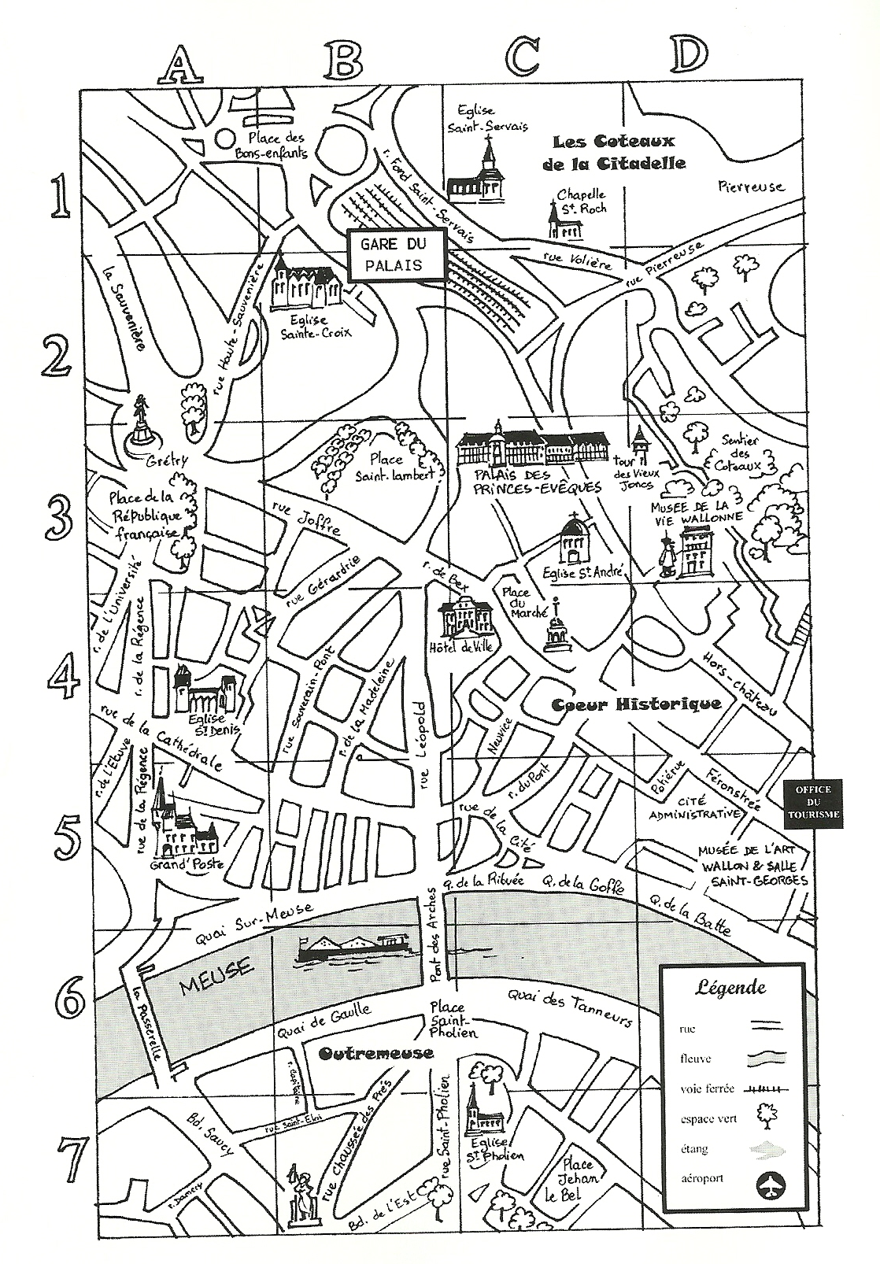
- Note les coordonnées (lettres et chiffres) du plan pour situer l’endroit où tu rencontres ces traces.
 | Coordonnnées
Fontaines des traditions | ( _________ , __________ )
Tchantchès en Outremeuse | ( _________ , __________ )
Bas-relief du Pont des Arches | ( _________ , __________ )
Avion Place Saint-Lambert | ( _________ , __________ )
Bas-relief Quai de Gaule, près de la passerelle | ( _________ , __________ )

- Tu te déplaces à travers la ville de Liège. Tu veux voir tous les monuments consacrés à Tchantchès et Nanèsse.
Trace l’itinéraire en vert sur le plan.
- Point de départ : Eglise Saint-Pholien (C,7)
- J’emprunte le Boulevard de l’Est.
- Au bout de ce boulevard, je tourne à droite et je m’engage Boulevard Saucy.
- Au pied de la passerelle, je prends à droite le Quai.
- Je traverse la Meuse en franchissant le Pont des Arches.
- Je continue tout droit : je suis dans la rue _____________________________
- Je prends la 6e rue à gauche à partir du Pont des Arches.
Elle s’appelle rue _____________________
- J’arrive Place _________________________

- Voici 3 documents qui concernent la légende de Tchantchès.
- Ecris dans la case : E pour document écrit
S pour sculpture
O pour objet

- Complète le tableau en indiquant la lettre du document (A,B,C).
Attention, tu ne pourras pas compléter toutes les cases.
Le(s) document(s) | Me donne(nt) des renseignements su Tchantchès
 | Il s’habille
 | Il se loge
 | Il se déplace
 | Il se distrait
 | Il se soigne
 | Il s’alimente

